**福州市自然资源和规划局文件**

榕自然网〔2021〕131号

福晟榕华里中心项目总平面

拟调整公示

福晟榕华里中心项目由福建福晟东升房地产开发有限公司开发建设，位于福州市仓山区上三路南侧，南台大道东侧，于2020年7月取得《建筑工程规划许可证》，根据建设单位因设计优化申请规划调整：拟微调整S2#、S3#、S5#、S7#楼外轮廓，拟调整S2#、S3#、S5#、S6#、S7#建筑内部分割，立面结合建筑轮廓调整相应修改；拟调整地面非停车位布局；S2#、S3#、S5#、S6#、S7#单栋建筑指标微调，上述调整后的指标均符合土地合同要求及技术规范要求。具体调整内容详见附图。

依据《福建省实施<中华人民共和国城乡规划法>办法》第四十六条、五十三条规定，现进行公示，征求利害关系人意见。详情可查阅福州市自然资源和规划局网站（http://zygh.fuzhou.gov.cn/)，公示时间为2021 年9月28日至2021年10月12日。

在公示期限内，本项目利害关系人如对该项目调整有异议，可书面向我局行政审批处反映（联系电话：87111956，地址：市行政服务中心二楼）。如要求听证，应在公示期限内书面向我局政策法规处提出申请（联系电话：83310951）。办公地点：福州市仓山区南江滨西大道193号东部办公区4号楼5-8层，邮编：350026。

附注：

1．附图仅为示意图，以最后审批为准。

2.书面反馈意见（申请）发表时间或邮戳日不应超过公示期的最后一天24:00，逾期视为无效意见（申请）。

3.书面意见（申请）应注明真实联系人姓名、联系电话、联系地址。

附件：1.原审批总平图

2.拟调整总平图

福州市自然资源和规划局

2021年9月28日

抄送：存档。

福州市自然资源和规划局办公室 2021年9月26日印发

附件1 原审批总平图

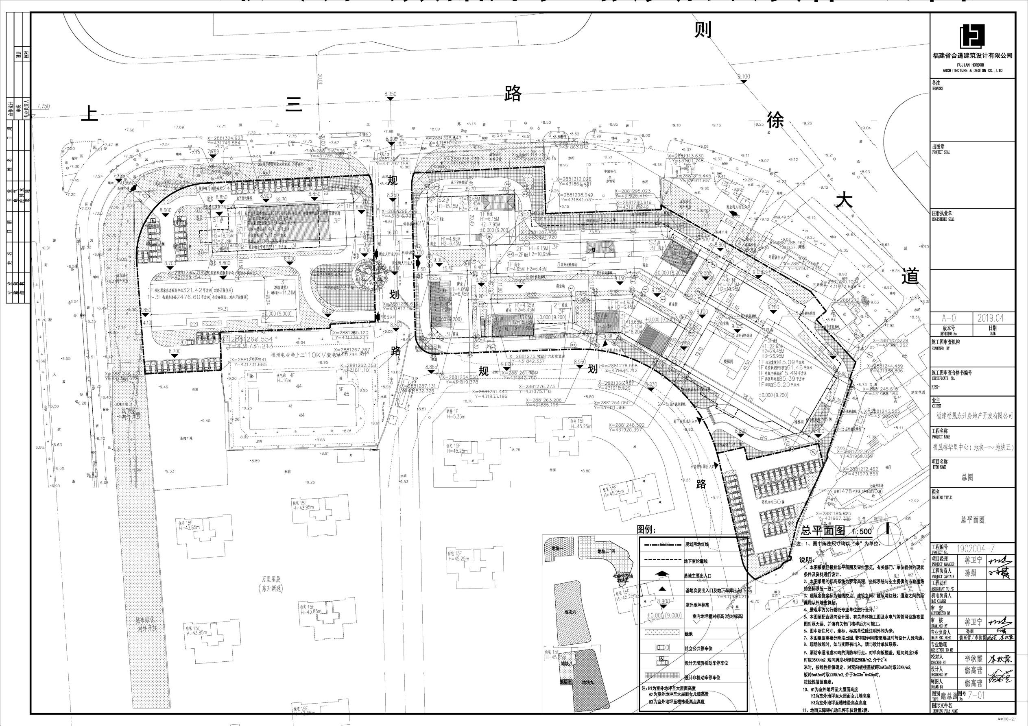

附件2 拟调整总平图

